ANNEXES

- Newsletters d’inscription à l’atelier d’expression au musée Carnavalet

- Newsletters d’inscription à l’atelier d’expression au musée Cernuschi

- Supports pédagogiques de présentation d’une œuvre

- Exemples de présentations écrites de participantes

- Photos d’ateliers dans les différents musées

- Evaluation distribuée aux participants en fin d’atelier

- Retours d’agents sur le vécu de l’atelier

- Et pour aller plus loin, nous vous présentons l’atelier d’écriture…


ATELIER D’expression au musee CARNAVALET
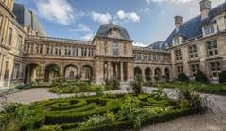
Dans le cadre de la Période Préparatoire au Reclassement, les conseillers du CTP proposent aux agents de faire un « petit pas de côté », le temps d’une journée, en participant à un atelier sur l’Histoire de Paris qui se déroule au Musée Carnavalet.

- Objectif : travailler la prise de parole en public, la confiance en soi tout en participant à une action culturelle.

Organisation de la journée :

MATIN → 1h30 de visite-conférence dans les salles du musée ayant pour thème le Paris Haussmannien, à l’origine de la Ville que nous connaissons aujourd’hui.

Puis chaque agent.e choisit une œuvre qui l’interpelle et prépare sa présentation en vue de la proposer ensuite oralement au groupe, l’après-midi. Des supports de présentation vous seront distribués pour vous aider dans cet exercice.

APRES-MIDI → chacun.e est invité. e à présenter oralement l’œuvre choisie, de manière simple et personnelle, aux autres participants de l’atelier.

N’hésitez pas à prendre part à cette journée conviviale qui ne nécessite pas de connaissances particulières en histoire de l’art et qui vous en apprendra beaucoup sur vos capacités à exposer puis à défendre un point de vue !

Prochain atelier : Jeudi 10 avril 2025 de 9h30 à 17h00
Nombre de places limité à 14 personnes.

Pour vous inscrire, il suffit de cliquer sur le lien ci-dessous depuis un poste informatique Ville :
http://drhiis2k3s2.ressources.paris.mdp/e-forms/Formulaires/Inscriptions/Default.asp?F=1427383N238G765

En cas de difficultés, n’hésitez pas à solliciter les médiateurs
de l’espace numérique du CTP.

Directions des Ressources Humaines
Centre des transitions professionnelles
Atelier d’expression au musée Cernuschi
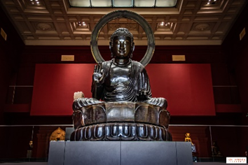
Dans le cadre de la Période Préparatoire au Reclassement, les conseillères du CTP proposent aux agents de faire un « petit pas de côté », le temps d’une journée, en participant à un atelier d’expression au sein du musée CERNUSCHI, le musée des arts de l’Asie de la Ville de Paris, 7 avenue Velasquez 75008 Paris.
Objectif : travailler la prise de parole en public, la confiance en soi tout en participant à une action culturelle.

Organisation de la journée :

MATIN → 1h30 de visite-conférence dans les salles du musée afin de découvrir certaines œuvres-phares de la collection permanente.

Chaque agent.e choisit ensuite une œuvre qui l’interpelle et prépare sa présentation en vue de l’exposer oralement au groupe, l’après-midi. Des supports de présentation vous seront distribués pour vous aider dans cet exercice.

APRES-MIDI → chacun.e est invité.e à présenter oralement l’œuvre choisie, de manière simple et personnelle, aux autres participants de l’atelier.

Nous attirons votre attention sur le fait que cet atelier implique de rester debout de façon prolongée durant la journée.

Prochain atelier (11 participants maximum) :
Mercredi 13 mai 2026 de 9h30 à 17h00
Si vous souhaitez vous inscrire, cliquez sur le lien suivant (Ctrl+clic) :
https://framaforms.org/atelier-dexpression-au-musee-cernuschi-1774963036

En cas de difficultés, merci de contacter les médiateurs numériques du CTP.
Aide à la présentation d’une œuvre/ Musée Cernuschi

1/ De quoi s’agit-il ?
- Tableau, sculpture, objet traditionnel, dessin etc. ?
- Donner le nom de l’artiste s’il est indiqué sur le cartel, les matériaux, la date de réalisation, l’époque où l’œuvre a été réalisée.

2/ Description de l’œuvre
- Que voit-on ? Prendre en compte par exemple, la taille de l’objet, les effets de matière, les ornementations (dessins abstraits, personnages, animaux, symboles…), la ou les couleurs, la répétition de certains dessins etc.
- Qu’est-ce qui selon vous se dégage de cette œuvre ?

3/ Pourquoi avoir choisi cette œuvre ?

- Qu’est-ce qui vous a poussé à la choisir plutôt qu’une autre ?
- En quoi vous interpelle-t-elle ?
- Si vous deviez lui donner un nom, lequel serait-il ?

Prendre une photo de l’œuvre choisie afin de pouvoir continuer à travailler votre présentation, en début d’après-midi, avec les conseillères.

Support de présentation d’une œuvre/ Musée Carnavalet

Titre du tableau :
Date :
Artiste :

2/ Pourquoi le choix de cette œuvre ?

Expliquer les raisons qui vous ont amené à choisir cette œuvre.
- Couleurs
- Côté apaisant, joyeux ou festif du tableau etc.
- Sujet
- Composition
- Epoque évoquée
- Lien avec un souvenir personnel etc.

Exemple : J’aime la nature, le vert, le côté romantique…

1/ Ce que je vois et ce que je ressens ?

- Quel est le thème central du tableau ?
Exemple : scène de la vie conjugale, de la vie parisienne etc.

- Personnages : nombre, que font-ils ?

- Sentiments qui semblent animer les personnages représentés et qui vous touchent ?

- Objets représentés ? Saison ?

?

3/ Quel titre lui auriez-vous donné ?

Présentation d’une œuvre par une participante /Atelier d’expression au Musée Carnavalet du 9 octobre 2025

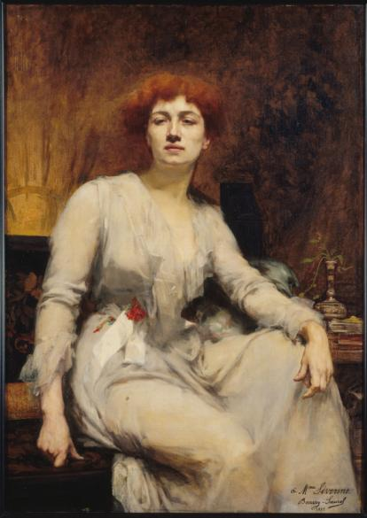

Cette œuvre est le portrait d’une femme : « Séverine », réalisée par la peintre Amélie BEAURY-SAUREL en 1893.

C’est une huile sur toile. En observant le tableau, on aperçoit une femme vêtue d’une belle robe fluide quasi transparente.

Ce qui me plait dans ce tableau, c’est le fait que la femme soit mise en lumière. Elle dégage une telle force, a un regard très sérieux, a l’air sûr d’elle, à la limite de l’arrogance. On peut penser qu’elle a la posture d’un homme tout en étant très féminine.

J’ai choisi ce tableau parce que je le trouve magnifique. L’artiste a fait un très beau portrait qui se rapproche de la réalité, on pourrait presque penser que c’est une photo.
Je trouve cette femme très moderne par rapport à l’époque dans laquelle elle vit.
En faisant quelques recherches, j’ai appris que cette femme sur le portrait était Caroline REMY dite « Séverine ».

C’était une journaliste et écrivaine, militante pour les droits des femmes. C’était également la première femme à diriger un grand quotidien « le cri du peuple » de 1885 à 1888.
Si je devais donner un titre à cette œuvre ce serait : « Femme Libérée ».

Pernette J.(Auxiliaire de puériculture)

Atelier d’expression au Musée CERNUSCHI

Mercredi 13 mai 2026

« Je vous présente une œuvre japonaise du19ème siècle qui représente un tigre en bois
laqué en or utilisé comme décoration. Ce tigre fut acheté par Sarah Bernard (comédienne).
Pour des raisons financières, elle le vend pour 3000 francs à Henri Cernuschi.
En bronze composé de plusieurs morceaux, sa tête est creuse ainsi que ses yeux, son
regard est large, il est de grande taille avec un effet brillant en or. Nous retrouvons du noir
au niveau de son visage, de ses pattes et quelques taches sur son corps.
Sa langue est laquée ainsi que ses dents, sa queue est en forme de serpent, ses pattes et
ses griffes sont en bois. Visuellement nous avons l’impression qu'il est prêt à bondir.
Ce tigre dégage de l'énergie, de la force. Sa représentation est très réaliste.
J’ai choisi cette œuvre car je la trouve impressionnante et très bien réalisée. La carrure est
imposante, il m'a inspiré la richesse, l'abondance, la force ainsi que la prospérité.
Je lui donne le nom du « tigre en or ».
Nathalie N.
Cette journée m’a apporté du bonheur la conférencière était excellente et exceptionnelle
elle nous a transmis le sens de l’observation à travers des questions, des idées pour la
rédaction de notre présentation. Sa passion, la joie de découvrir un musée que je ne
connaissais pas, j’étais ravie de ma journée qui était très enrichissante.
Les conseillères ont très bien géré leur atelier. Mission réussie. Très belle expérience.

Atelier d’expression au musée Carnavalet le 04/12/2024

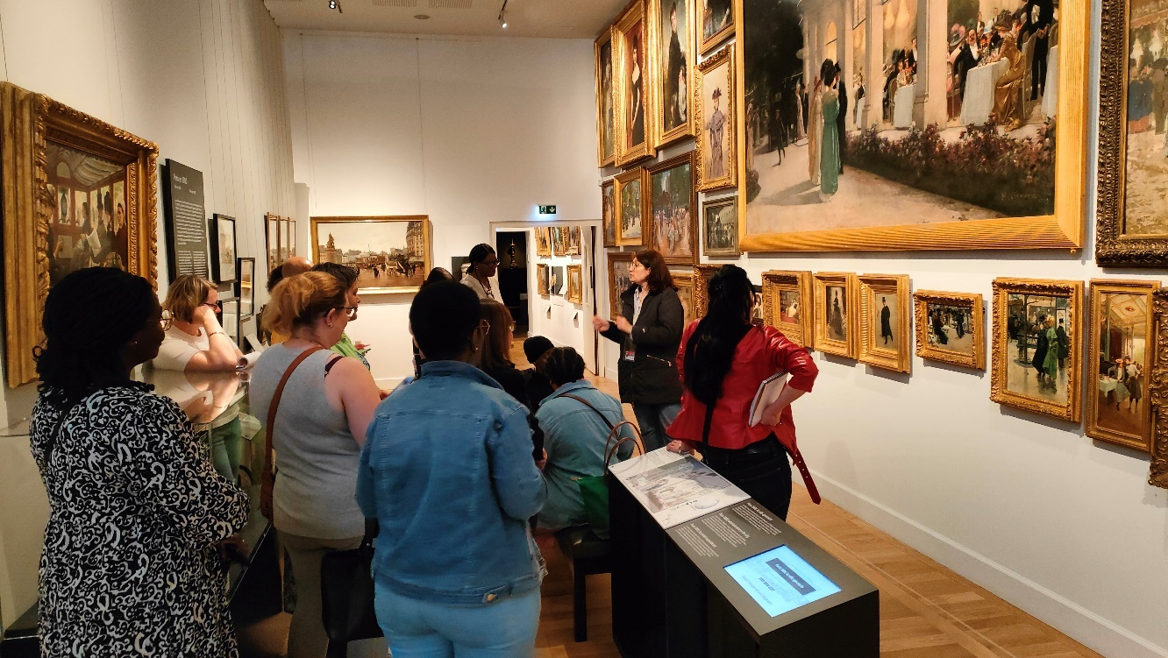

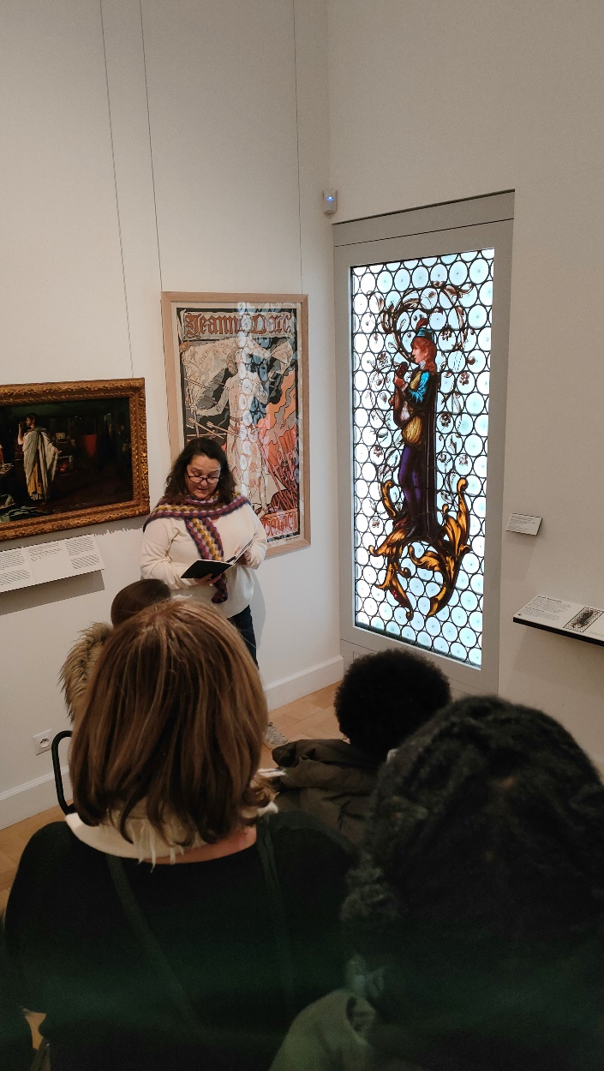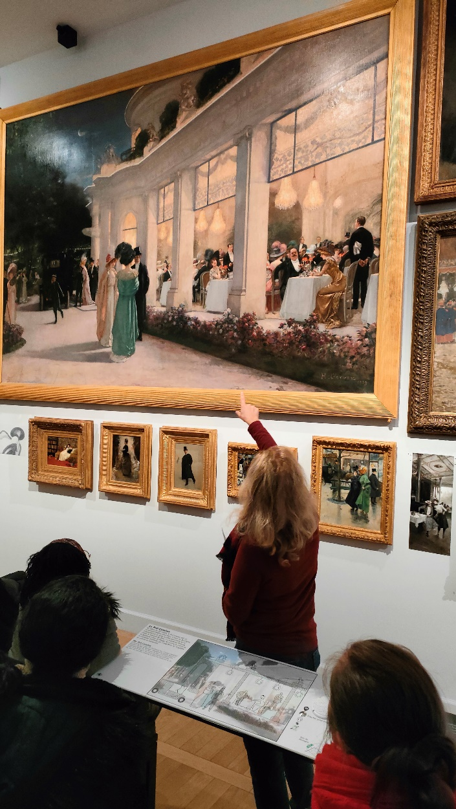

Atelier d’expression au musée Cernuschi le 13/05/2026

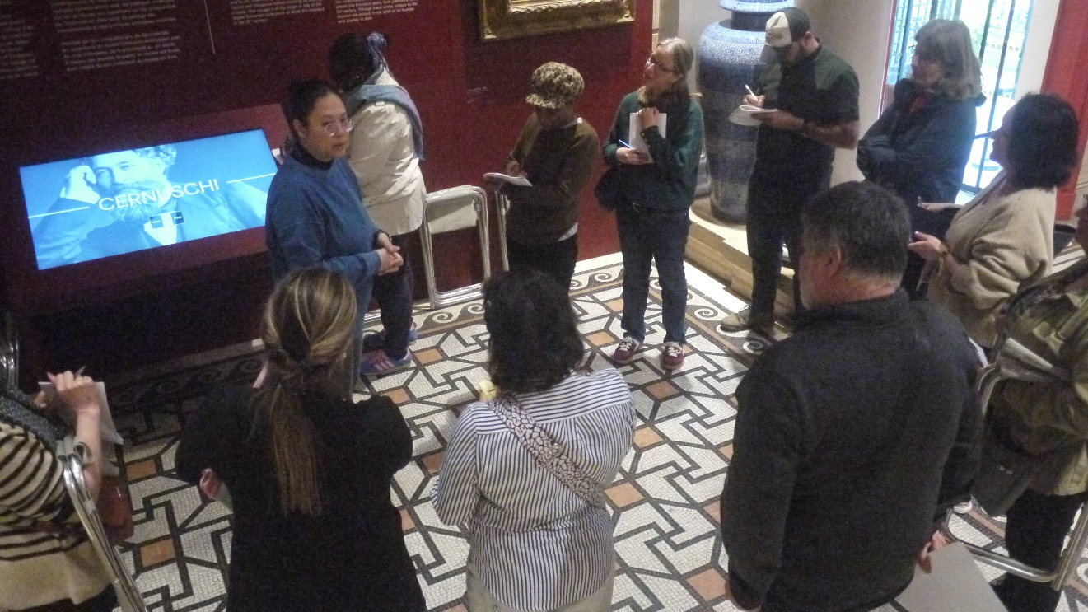

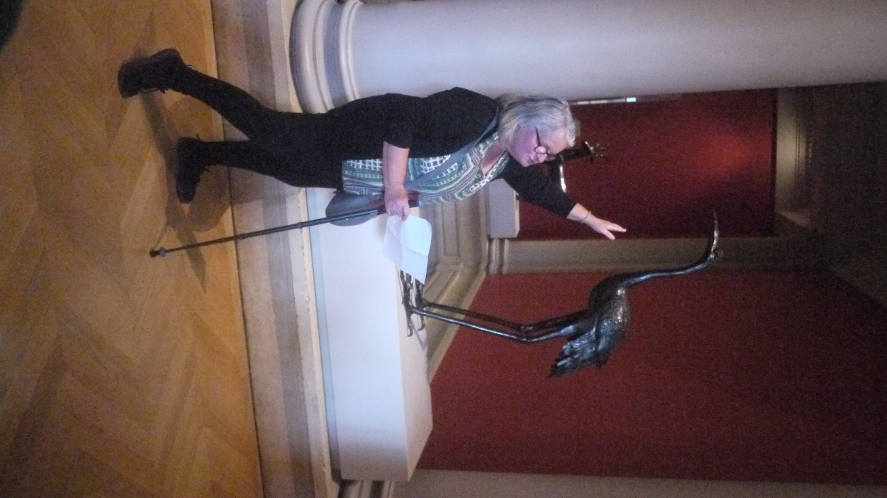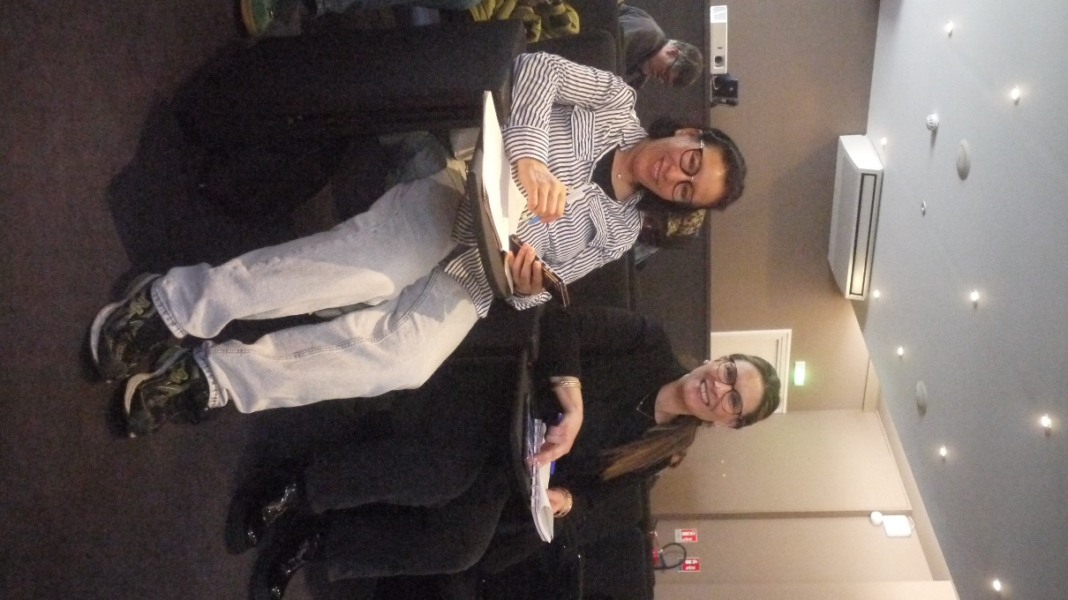


Evaluation de l’atelier

Intitulé de l’action:
Date : ……………………………
Prénom et NOM:

- Ce que j’ai Aimé

- Ce que j’ai Appris

- Ce que je vais Appliquer

Quelques retours de participant.e.s
J’ai beaucoup apprécié cet atelier. Nous avons passé une superbe journée dans ce magnifique Musée que je ne connaissais pas. Le groupe était bienveillant, à l’écoute et sans jugement. Avoir une conférencière pour nous présenter le musée était appréciable. Les conseillères du CTP ont été d’une grande aide afin de nous permettre de nous exprimer à travers les œuvres. Elles nous ont mises en confiance.
MERCI beaucoup

« Je profite de l'occasion pour vous remercier encore une fois pour votre accueil et votre gentillesse, et pour vous dire que l'atelier m'a beaucoup plu. De plus c'était une première pour moi de visiter un musée ».

« Vos conseils m'ont permis d'être plus à l'aise pour la présentation à l'ensemble du groupe. Cette expérience m'a donné plus d'assurance à l'oral ».

« L'atelier d’expression au musée Carnavalet a été très intéressant et enrichissant. Avec le guide cela m'a permis de découvrir Paris à travers les œuvres et approfondir mes connaissances. Cet atelier a été formateur car il m'a permis de dépasser mes craintes. Parler devant autant de personnes n'a pas été évident pour moi. Je pense qu'il me faudra d'autres expériences de la sorte pour me permettre d'être plus à l'aise en public.
Merci pour cette expérience ».

« Je tiens à remercier l’équipe qui a organisé cette visite, ça m’a permis de découvrir ce musée et rencontrer les agents, mais surtout de prendre la parole et de m’exprimer sous le regard des autres à travers de l’art, c’est une très bonne idée, j’ai été moins stressé à m’exprimer, j’ai passé un moment très agréable.
« Un grand MERCI ».

Et pour aller plus loin, l’atelier d’écriture…

L’atelier d’écriture a été conçu en 2024, par une conseillère en transition professionnelle de la DRH de la Ville de Paris. Elle anime encore aujourd’hui cet atelier « pas de côté » qui constitue, comme l’atelier d’expression au musée, un moment de prise de recul dans le parcours de reclassement des agents reconnus inaptes : exercices et jeux sur les mots, pour transposer le goût de l’écriture à une démarche de candidature !
